3. LØP, KONGSVINGERKARUSELLEN, KOLEMOEN
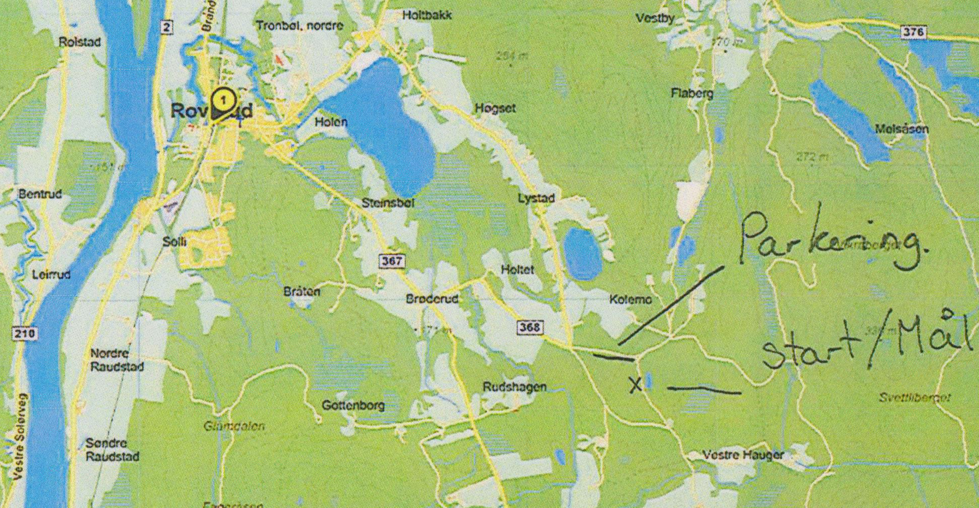
Veibeskrivelse: Følg RV2 fra Kongsvinger. Ta til høyre ved Roverud, deretter til høyre over jernbanelinja i sentrum, kjør ca. 100 m og ta til høyre igjen vei 367 mot Brøderud, kjør ca. 1 km og ta til venstre. Følg så merket vei ca. 4-500 m fram til parkering og start.

